গণপ্রজাতন্ত্রী বাংলাদেশ সরকার
জেলা সমবায় কার্যালয়
সাতক্ষীরা।

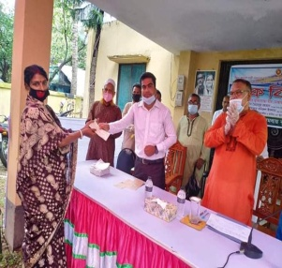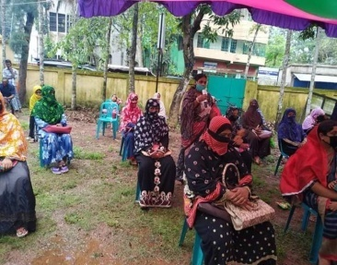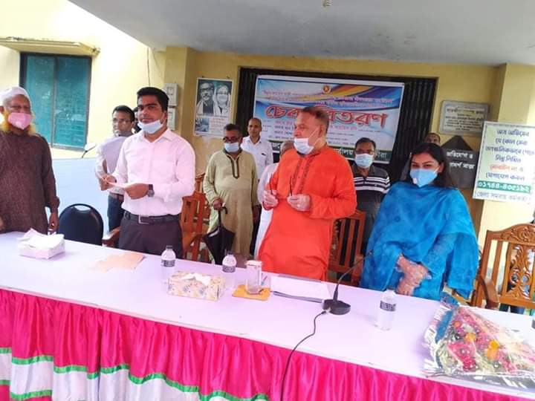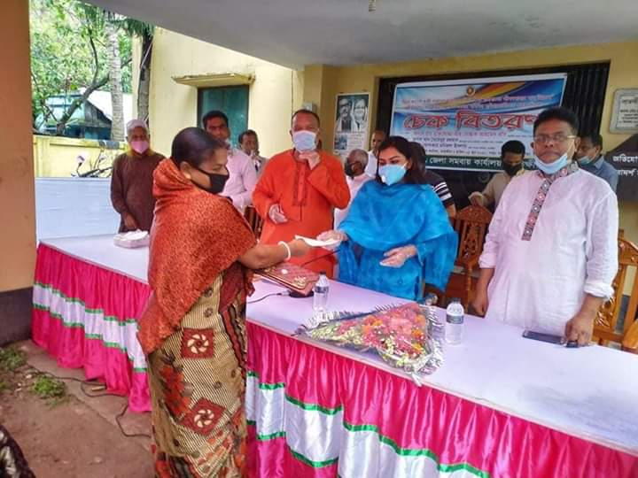
প্রকল্প ঋণের চেক বিতরণের খণ্ডচিত্র
জেলা সমবায় কার্যালয়, সাতক্ষীরা কর্তৃক আয়োজিত সমবায় অধিদপ্তরের মাধ্যমে বাস্তবায়নাধীন সাতক্ষীরা সদর উপজেলায় “উন্নত জাতের গাভী পালনের মাধ্যমে সুবিধাবঞ্চিত মহিলাদের জীবনযাত্রার মানোন্নয়ন” শীর্ষক প্রকল্পের আওতায় দুটি মহিলা সমবায় সমিতির ৫০ জন সুবিধাভোগী সদস্যের মাঝে প্রত্যেকের মুনাফা বিহীন এক লক্ষ বিশ হাজার টাকার চেক প্রদান করা হয়। জেলা সমবায় কর্মকর্তা জনাব খোন্দকার মনিরুল ইসলাম এর সভাপতিত্বে অনুষ্ঠানে প্রধান অতিথি হিসেবে উপস্থিত ছিলেন বীর মুক্তিযোদ্ধা মীর মোস্তাক আহমেদ রবি, মাননীয় সংসদ সদস্য, সাতক্ষীরা-২, বিশেষ অতিথি হিসেবে উপস্থিত ছিলেন জানাব খান তৈয়েবুর রহমান, উপজেলা সমবায় অফিসার, সাতক্ষীরা সদর, সাতক্ষীরা। চলমান দূর্যোগ পরিস্থিতির কারনে সামাজিক দূরত্ব এবং স্বাস্থ্য বিধি অনুসরন করে সীমিত পরিসরে অনুষ্ঠানটি সঞ্চালনা করেন জনাব রামপ্রসাদ ঢালী, পরিদর্শক, জেলা সমবায় কার্যালয়, সাতক্ষীরা। তারিখঃ ০৫/০৬/২০২০খ্রিঃ।

